**梅林村开展民族政策宣传月活动**

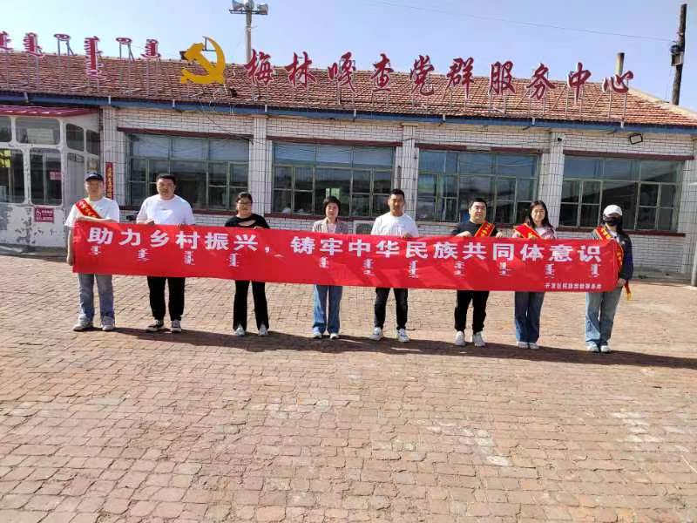为深入贯彻落实习近平新时代中国特色社会主义思想准确把握全面贯彻落实习近平总书记关于加强和改进民族工作的重要讲话指示精神。5月16日开发区民族宗教事务局机关干部与梅林村新时代文明实践站共同开展以“助力乡村振兴，铸牢中华民族共同体意识”为主题宣传活动。

民族宗教事务局机关干部与驻村干部、村两委成员及志愿者通过发放《中华人民共和国民族区域自治法》《城市民族工作条例》宣传单，并发放印有“各民族要像石榴籽一样紧紧抱在一起”购物袋等，动员广大村民积极参与民族政策法规知识学习，从自身做起，从身边做起，积极引导村民遵守党的民族理论政策和民族法律法规，自觉维护民族团结和社会稳定。

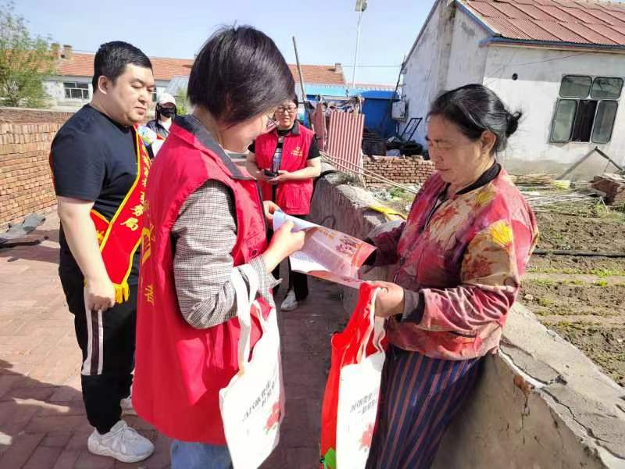通过“微活动”发挥“微能量”，把铸牢中华民族共同体意识根植各族群众心灵深处，积极引导各族群众树立守望相助、和谐共居的理念，共同维护好民族团结、社会和谐稳定局面。